МІНІСТЕРСТВО ОСВІТИ І НАУКИ УКРАЇНИ

КИЇВСЬКИЙ НАЦІОНАЛЬНИЙ УНІВЕРСИТЕТ ТЕХНОЛОГІЙ ТА ДИЗАЙНУ

Кафедра інформаційних та компю’терних технологій

Лабораторна робота № 8
Тема роботи: Створення та відлагодження проекту Windows Forms.
Мета роботи: Ознайомитися з основними етапами створення проекту в Windows Forms. Набути навичок у створенні простих віконних додатків та базових механізмів їх відладки.
Завдання: Створити форму в Windows Forms, написаний раніше код реалізувати в поточному проекті, створити відповідні обробники подій які прив’язати до візуальної частини. Запустити проект в режимі відладки та перевірити на наявність помилок.

Студентки 2 курсу
Групи БІП-2-24
Козяр Дарини

Код програми Form.1:
namespace Lab_Das8
{
public partial class Form1 : Form
{
interface IFlat
{
int Number { get; set; }
int Area { get; set; }
int Floor { get; set; }
bool HasBalcony { get; set; }
double EstimatedPrice { get; }

string GetAdress();
void SetAdress(string adress);
void UpdateFloor(int newFloor);
void UpdateArea(ref int newArea);
}

[Serializable]
public class Flat : IFlat, IComparable<Flat>
{
private int number;
private int area;
private string adress;

public int Number { get => number; set => number = value; }
public int Area { get => area; set => area = value; }
public int Floor { get; set; }
public bool HasBalcony { get; set; }

public double EstimatedPrice => area * 1000;

public Flat() { }

public Flat(int number, int area, string adress, int floor, bool hasBalcony)
{
Number = number;
Area = area;
this.adress = adress;
Floor = floor;
HasBalcony = hasBalcony;
}

public string GetAdress() => adress;
public void SetAdress(string adress) => this.adress = adress;
public void UpdateFloor(int newFloor) => Floor = newFloor;
public void UpdateArea(ref int newArea) => Area = newArea;

public int CompareTo(Flat other)
{
if (other == null) return 1;
return this.Area.CompareTo(other.Area);
}

public override string ToString()
{
return $"Номер: {Number}, Площа: {Area}, Поверх: {Floor}, " +
$"Балкон: {(HasBalcony ? "Так" : "Ні")}, Адреса: {adress}, Ціна: {EstimatedPrice} грн";
}
}

Flat fFlat = null;
List<Flat> flatList = new List<Flat>();

public Form1()
{
InitializeComponent();
}

private void btnSave_Click_1(object sender, EventArgs e)
{
fFlat = new Flat(
Convert.ToInt32(tbNumber.Text),
Convert.ToInt32(tbArea.Text),
tbAdress.Text,
Convert.ToInt32(tbFloor.Text),
cbBalcony.Checked
);
MessageBox.Show("Квартиру збережено!");
}

private void btnShow_Click_1(object sender, EventArgs e)
{
if (fFlat != null)
{
MessageBox.Show(
"Номер квартири: " + fFlat.Number + "\n" +
"Площа: " + fFlat.Area + "\n" +
"Поверх: " + fFlat.Floor + "\n" +
"Балкон: " + (fFlat.HasBalcony ? "Так" : "Ні") + "\n" +
"Адреса: " + fFlat.GetAdress() + "\n" +
"Оцінка вартості: " + fFlat.EstimatedPrice + " грн",
"Інформація про квартиру");
}
else
{
MessageBox.Show("Квартира не збережена!");
}
}

private void btnCreateList_Click_1(object sender, EventArgs e)
{
flatList.Clear();
flatList.Add(new Flat(1, 55, "Вул. Озерна 1", 2, true));
flatList.Add(new Flat(2, 42, "Вул. Озерна 2", 1, false));
flatList.Add(new Flat(3, 60, "Вул. Озерна 3", 5, true));
flatList.Add(new Flat(4, 38, "Вул. Озерна 4", 3, false));
flatList.Insert(2, new Flat(5, 50, "Вул. Озерна 5", 4, true));
flatList.Add(new Flat(6, 65, "Вул. Озерна 6", 6, true));

MessageBox.Show("Список квартир створено та заповнено!");
}

private void btnShowFor_Click_1(object sender, EventArgs e)
{
string result = "";
for (int i = 0; i < flatList.Count; i++)
{
Flat f = flatList[i];
result += $"[{i}] №{f.Number}, {f.Area}м², Поверх {f.Floor}, Балкон: {(f.HasBalcony ? "Так" : "Ні")}, " +
$"Адреса: {f.GetAdress()}, Ціна: {f.EstimatedPrice} грн\n";
}
MessageBox.Show(result, "Список квартир (for)");
}

private void btnShowListForeach_Click_1(object sender, EventArgs e)
{
string result = "";
foreach (Flat f in flatList)
{
result += $"№{f.Number}, {f.Area}м², Поверх {f.Floor}, Балкон: {(f.HasBalcony ? "Так" : "Ні")}, " +
$"Адреса: {f.GetAdress()}, Ціна: {f.EstimatedPrice} грн\n";
}
MessageBox.Show(result, "Список квартир (foreach)");
}

private void btnSaveToTextFie_Click(object sender, EventArgs e)
{
Flat flat = new Flat(7, 77, "Вул. Шевченка 7", 3, true);
string path = "flat_info.txt";
File.WriteAllText(path, flat.ToString());
MessageBox.Show($"Текстовий файл створено:\n{Path.GetFullPath(path)}");
}

private void btnSerializeBinary_Click_1(object sender, EventArgs e)
{
Flat flat = new Flat(8, 88, "Вул. Шевченка 8", 4, false);
string path = "flat_data.bin";

using (FileStream fs = new FileStream(path, FileMode.Create))
{
#pragma warning disable SYSLIB0011
BinaryFormatter bf = new BinaryFormatter();
bf.Serialize(fs, flat);
#pragma warning restore SYSLIB0011
}

MessageBox.Show($"Бінарний файл створено:\n{Path.GetFullPath(path)}");
}

private void btn_Form2Click(object sender, EventArgs e)
{
Form2 form = new Form2(flatList);
form.Show();
this.Hide();
}
}
}
Вивід програми Form.1:
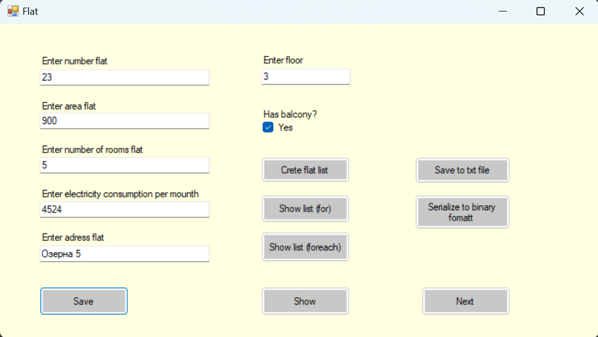
Код програми Form.2:
namespace LB8_Prystupa
{
public partial class Form2 : Form
{
List<Form1.Flat> flats;
public Form2(List<Form1.Flat> flats)
{
InitializeComponent();
this.flats = flats;
}

private void Form2_Load(object sender, EventArgs e)
{
foreach(var flat in flats)
{
comboBox1.Items.Add($"№{flat.Number}, {flat.GetAdress()}");
}
}

private void comboBox1_SelectedIndexChanged(object sender, EventArgs e)
{
int index = comboBox1.SelectedIndex;
if (index >= 0 && index < flats.Count)
{
var selected = flats[index];
tbNewFloor.Text = selected.Number.ToString();
tbNewArea.Text = selected.Area.ToString();
tbFilterText.Text = selected.GetAdress();
// або textBox4.Text = selected.ToString(); — весь текст
}
}

private void button1_Click(object sender, EventArgs e)
{
Form1 form = new Form1();
form.Show();
this.Hide();
}
}
}
Вивід програми Form.2:
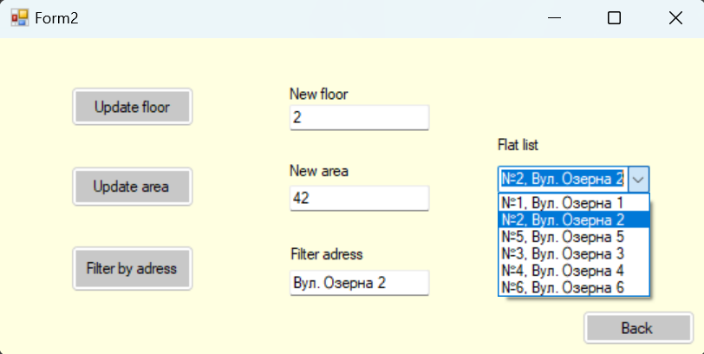
Відповіді на контрольні запитання:
1. Що таке зневадження програмного засобу?
Зневадження — це процес пошуку, виявлення та усунення помилок у програмі для забезпечення її коректної роботи.
2. Які типи помилок існують?
Існують помилки компіляції, помилки компонування (лінкування) та помилки виконання.
3. Поясніть особливості помилок компіляції.
Помилки компіляції виникають під час перекладу коду у машинний код, наприклад, через синтаксичні помилки або неправильне використання конструкцій мови.
4. Поясніть особливості помилок компонування.
Помилки компонування виникають при зв’язуванні різних модулів програми, коли неможливо знайти визначення функцій або змінних.
5. Поясніть особливості помилок виконання.
Помилки виконання з’являються під час роботи програми, наприклад, ділення на нуль, вихід за межі масиву, відсутність файлу.
6. Що таке ручне тестування, у яких випадках його можна застосовувати?
Ручне тестування — це перевірка роботи програми людиною без автоматичних засобів. Застосовується для простих, нестандартних або нових функцій, де автоматизація складна.
Висновок: Під час виконання лабораторної роботи ознайомилася з основними етапами створення проекту в Windows Forms. Було набуто навичок у створенні простих віконних додатків та базових механізмів їх відладки.

